墨韵绘双节、书画美楼道
——梅陇八村老年学习点举办小区书画展
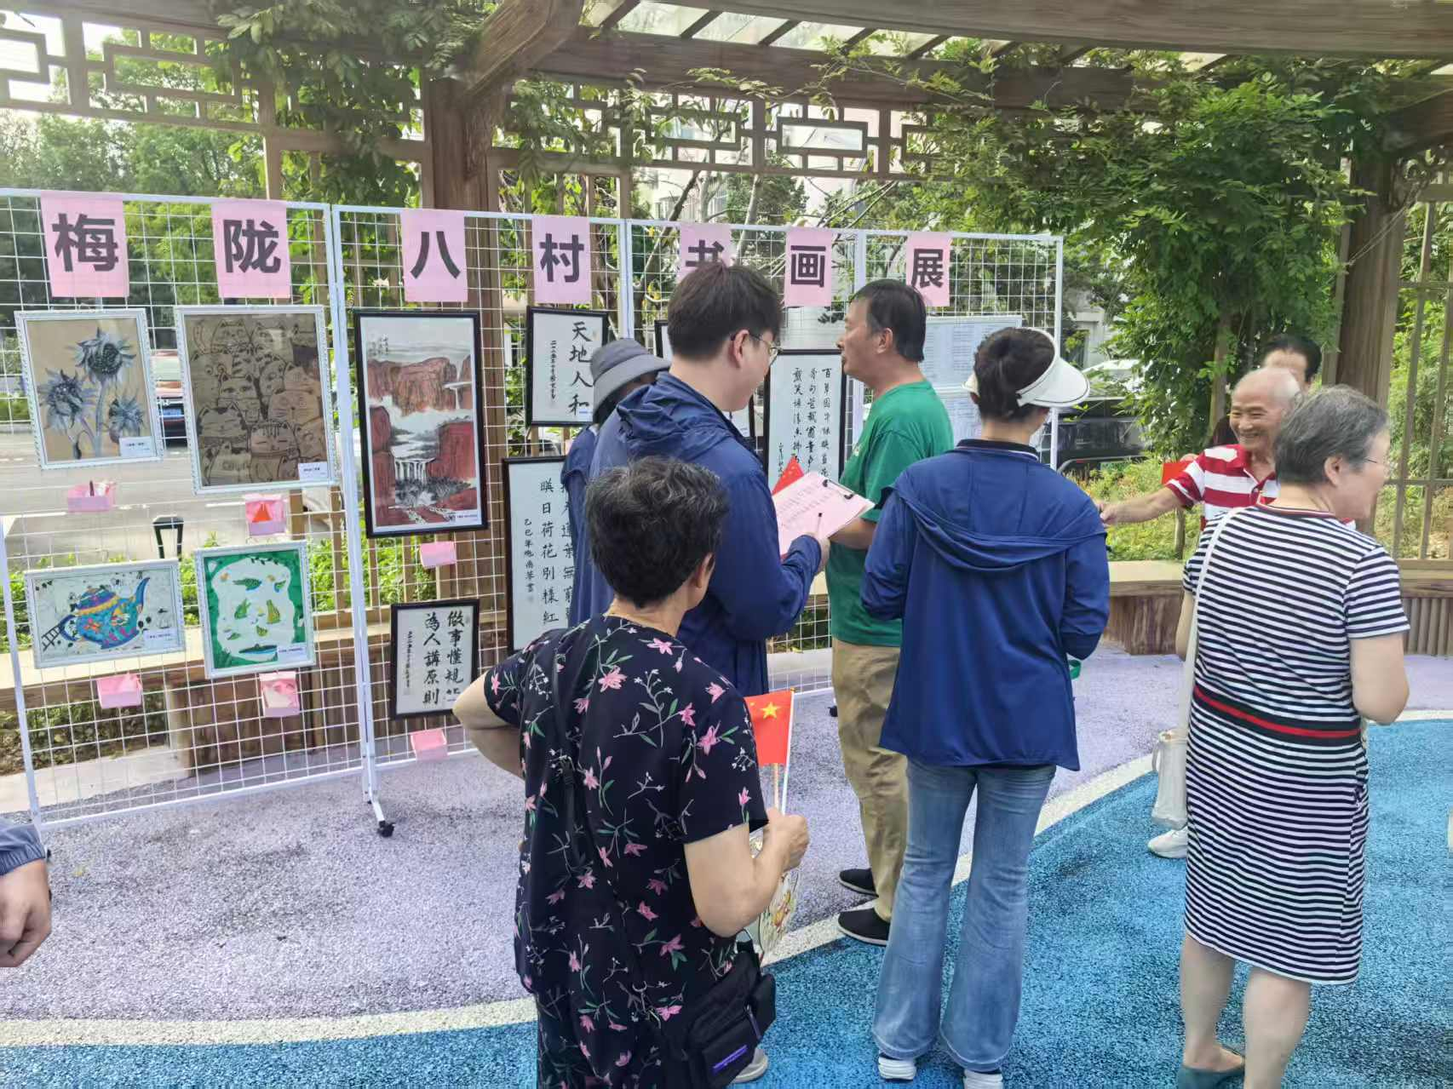
9月26日下午，一幅幅装裱整齐的书画作品悬挂在梅陇八村紫藤书廊，成为一道靓丽的风景线，吸引居民驻足欣赏。这源于梅陇八村老年学习点精心策划的“墨韵绘双节”书画展活动，从前期征集作品到后期评比展示，每一步都满含居民的热情，更让邻里情谊在笔墨间悄然升温。
为了让活动更贴近居民生活，尤其是激发青少年的参与热情，社区工作人员在很早就开启了作品征集工作。”同时，还特意走访了社区里的书画能人，邀请退休教师、书画爱好者们挥毫泼墨，用作品传递传统文化魅力。
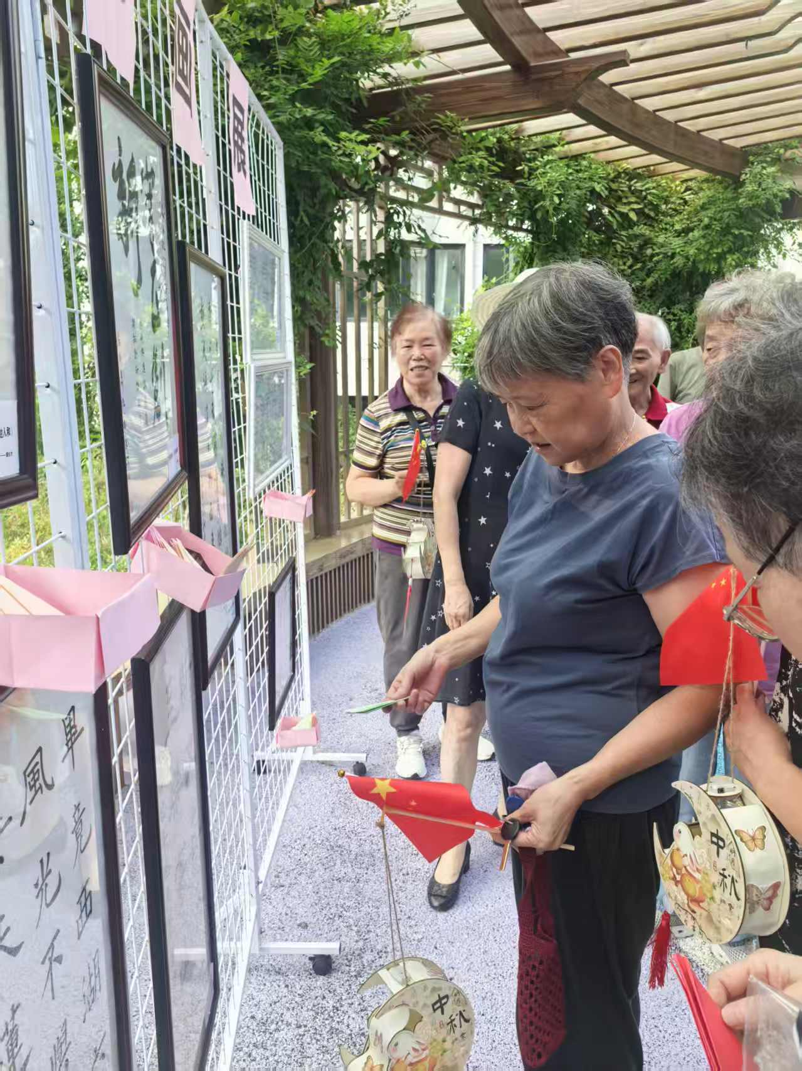
征集期间，每天都能收到新的惊喜：卡通画《奇幻世界》，用鲜艳的色彩描绘出国旗飘扬、烟花绽放的场景，充满童真；退休美术老师的水墨画《秋在万山深处红》，还有萧老师书写的“守正创新”四字，笔力遒劲，饱含对和谐社区的美好祝愿。经过筛选，最终14幅兼具创意与美感的优秀作品脱颖而出，涵盖水墨画、书法、卡通画三大类别。
此次书画展不仅让社区楼道“颜值”提升，更成为邻里交流的桥梁。展示期间，居民们在作品前驻足聊天，分享创作背后的故事。我们将继续挖掘此类贴近居民生活的文化活动，让艺术走进楼道、走进家庭，用文化的力量凝聚邻里情，让社区更有温度。
梅陇八村居委会
2025年9月26日

